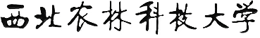
农学院科研推广岗位聘用申请表

一、申请人简况
姓 名 |  | 现任专业技术职务 |  | 任现职  岗位等级 |  | 申报岗位等级
个人陈述(不少于200字)
本人申请受聘 试验站（示范基地）岗位并承担相应岗位职责，完成考核目标和工作任务。所填内容真实无误，并对所填内容负责。

签 字： 年 月 日

二、试验站（示范基地）意见
试验站（示范基地）负责人签名（盖章）：

年 月 日

